**新 书 推 荐**

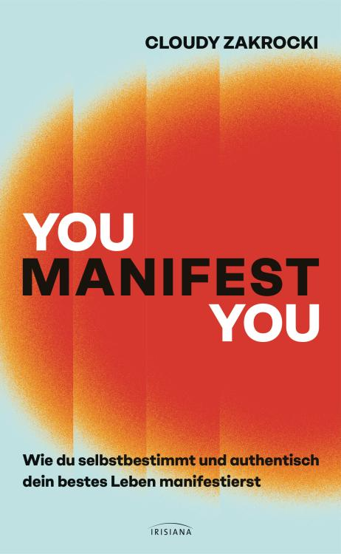**中文书名：《自主显化力：基于自我认知、神经科学与积极心态的卓越人生法则》**

**英文书名：You Manifest You: Manifest Your Very Best Life with the Help of Self-Knowledge, Neuroscience, and a Positive Mindset**

**德语书名：You Manifest You**

**作者：Cloudy Zakrocki**

**出版社：Irisiana**

**代理公司：Penguin Random House Verlagsgruppe/ ANA/Winney**

**页数：224页**

**出版时间：2025年9月**

**审读资料：电子稿**

**类型：心灵励志**

**内容简介：**

自我认知，激发你的显化潜能

显化绝不仅仅是把心愿写在纸上那么简单，也绝不像“许个愿”那样轻松。克劳迪·扎罗奇（Cloudy Zakrocki）将显化理解为一种基于自我觉察、自信和强大思维模式的内在生活方式。

这意味着你要确切知道自己是谁、真正想要什么，并亲力亲为地努力成为那个有能力获得心中所愿的人，这也涉及到应用来自心理学、神经科学和大脑研究领域的成熟系统性方法。

显化就是自主地掌控你的人生。作者对此深有体会，正如书中所述，她作为一名企业家、教练和记者，在伦敦和柏林两地充满活力地生活，亲身实践这种有意识的显化。

* 内含大量实用练习和通俗易懂的讲解，助你克服消极信念，建立自信心，并带来现实生活的改变。
* 作者本人就是借助心理学、量子物理学和大脑研究成功显化的最佳范例。
* 适合罗克茜·纳福西（Roxie Nafousi）、格伦农·道尔（Glennon Doyle）和卡琳·库西克（Karin Kuschik）的读者群。

**目录：**

引言：一切真的仅止于此？

重新感受的能力

我们的所思所想造就了我们的一切

科学证据而非神秘玄学

**显化的现状**

当下的显化热潮

显化，而非毒性正能量

显化 vs 物质主义

何谓显化？

显化对我意味着什么？

其背后的科学

神经科学：显化的根基

量子物理学与现实

灵性与科学的交汇：厘清概念

**内在功课——你的根基**

你的潜能——是什么在阻碍你？

从匮乏到丰盈——将你推向生活的驱动力

掌控思维——而非被思维掌控

告别受害者心态，迈向更高层级

从恐惧到（自我）信任

从被动反应到主动行动

**显化的四大支柱**

重新编程你的内在系统

显化：无关玄秘，而是活生生的现实

**支柱 1：梦想——但要用对方法**

梦想工具——因人而异的筑梦法

从梦想到愿景

**支柱 2：创造你进阶版的自我现实**

思想、情感与行动的协同

一步步活出你的进阶版自我

**支柱 3：极致高频——保持频率，拥抱正向信念**

如何在日常生活中实践“极致高频”？

高频？顺其自然？为何挑战是好迹象

**支柱 4：放手，信任可能性**

最佳平衡点：行动与放下之间

放下法则——或：为何仅靠许愿远远不够

同步性：识别征兆，抓住机遇

信任不是等待，而是知晓

障碍：当显化（暂时）未果时怎么办？

你的当下：感恩与（预先）喜悦

“全知感”：无需证据的坚信

我的显化日常：正念心态，远离思维混乱

尾声：真实的你

致谢

作者简介

附录

练习索引

阅读书单

参考文献

**作者简介：**

克劳迪·扎罗奇（Cloudy Zakrocki）是一位记者、人生导师、充满活力的企业家。她的职业生涯从成为德国首位女性博主开始，随后成为多家国际知名杂志的主编，如《访谈》（*Interview Magazine*）和《锐炼29》（*Refinery29*）的主编，并创立了自己的品牌与媒体咨询公司，以及一家室内设计品牌。她最新的作品是导师计划《让你做自己》（*You Do You*）的，在此计划中她向女性传授创造最佳人生的力量与实用技能。她现居于柏林和伦敦。

**感谢您的阅读！**

**请将反馈信息发至：版权负责人**

**Email**：[**Rights@nurnberg.com.cn**](mailto:Rights@nurnberg.com.cn)

安德鲁·纳伯格联合国际有限公司北京代表处

北京市海淀区中关村大街甲59号中国人民大学文化大厦1705室, 邮编：100872

电话：010-82504106, 传真：010-82504200

公司网址：[http://www.nurnberg.com.cn](http://www.nurnberg.com.cn/)

书目下载：<http://www.nurnberg.com.cn/booklist_zh/list.aspx>

书讯浏览：<http://www.nurnberg.com.cn/book/book.aspx>

视频推荐：<http://www.nurnberg.com.cn/video/video.aspx>

豆瓣小站：<http://site.douban.com/110577/>

新浪微博：[安德鲁纳伯格公司的微博_微博 (weibo.com)](https://weibo.com/1877653117/profile?topnav=1&wvr=6)

微信订阅号：ANABJ2002

